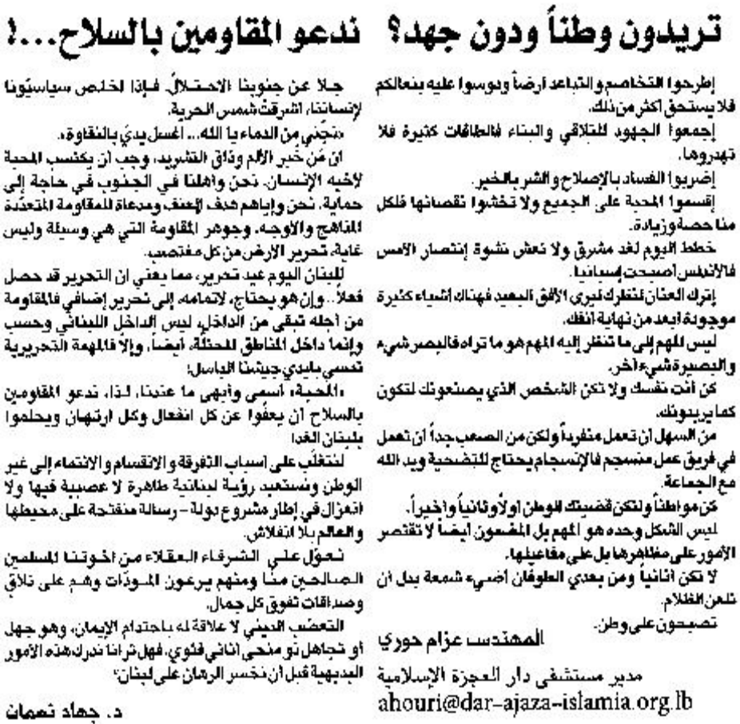

اللواء – الإثنين 17 حزيران 2013

